Муниципальное общеобразовательное учреждение Средняя общеобразовательная школа № 5

Социально-значимый
нравственно-патриотический проект
«Своих не бросаем»

Авторы проекта:
Яшкина Ирина Сергеевна

2025-2026 уч. г.

«Служение Отечеству-это особое счастье и честь»
В.В. Путин

Война – это преступление против человечества. Война приходит внезапно, загоняя человека в угол, забирая у него все самое дорогое, любимое, родное.
Война меняет людей, заставляет их быть храбрецами и трусами, кумирами и подлецами, героями и предателями; оставляет в душе неизлечимые раны. Война самое страшное и самое плохое, что есть в мире!
Начиная с древнейших времен и по сегодняшний день, войны на Земле не прекращаются. От копий и стрел человечество пришло к самому страшному и разрушительному оружию – атомной бомбе, которая может уничтожить всю планету Земля.
Самой трагичной в мировой истории стала Великая Отечественная война 1941-1945 годов. Её назвали Великой Отечественной не только потому, что на защиту Родины встал весь советский народ от мала до велика, воюя на фронте или работая в тылу, но и потому, что она унесла жизни 26 миллионов человек нашей страны.
Спустя семьдесят лет после Победы в Великой Отечественной войне эстафету мужества принял Донбасс, жители которого вынуждены были встать на защиту своей свободы, правды и великой российской культуры. Мы, граждане огромной многонациональной страны, обязаны помочь нашим братьям, по-другому поступить нельзя, во имя справедливости и будущего нашей страны!
Сегодня образцы мужества и стойкости проявляют военнослужащие Российской Армии, участвующие в специальной военной операции на Украине.
Прямо сейчас наши современные герои, выполняя свой долг, оказываются в ситуациях между жизнью и смертью – ситуациях, требующих от человека проявления мужества, а иногда и настоящей воинской доблести.
Паспорт проекта
1. | Название проекта | «Своих не бросаем»
2. | Название организации; Ф.И.О руководителя | МОУ СОШ №5  Яшкина Ирина Сергеевна
3. | Фактический адрес | Строителей мкр., д.19, г.Саянск,  Иркутская обл., 666303
4. | Срок реализации проекта | 01.10.2025 г.- 24.05.2026 г.
5. | Тип и вид проекта | Практико-ориентированный, творческий, групповой, долгосрочный
6. | Участники проекта | Педагог, ученики 4 г, родители
7. | Краткое содержание проекта | Цель проекта: воспитание у подрастающего поколения чувства патриотизма, уважения и любви к Родине, воспитание чувства гордости к воинам и всем тем, кто защищал и защищает нашу Родину.  Задачи проекта:  - Формирование исторической памяти и преемственности поколений на основе изучения знаний исторических событий страны с использованием новых информационных технологий.  - Утверждение в сознании и чувствах воспитанников патриотических ценностей, взглядов и убеждений.  -Создание условий для раскрытия творческих способностей учеников.  - Создание в классе развивающей предметно – пространственной среды, способствующей, нравственно – патриотическому воспитанию.  - Развитие познавательного интереса детей.  - Развитие коммуникативных способностей воспитанников.  - Развитие навыков проектной деятельности  - Вовлечение родителей в совместную деятельность с ребенком в условиях семьи и школы.  - Содействие укреплению связи школы с семьей.  - Проведение акции по сбору гуманитарной помощи  - Изготовление «Сухого армейского душа»
9. | Этапы проекта | - подготовительный  - основной  - заключительный
10 | Формы работы | - беседы  - акция  - посещение музея  - чтение художественной литературы  - просмотр презентаций по теме проекта  -киноуроки  - консультации для родителей  - сбор гуманитарной помощи
10 | Предполагаемые результаты | - пробуждение интереса подрастающего поколения к героям и событиям Великой Отечественной войны и специальной военной операции (СВО);  - проявление интереса к чтению художественной литературы, к просмотру кинолент патриотической направленности;  - пополнение базы методических материалов (презентации, видеоролики, разработки конспектов);  - развитие личности воспитанников путем прививания чувств пиетета и благодарности, сопереживания уважения и гордости к ветеранам, пожилым людям и участникам СВО;  - внедрение инновационных технологий, современных форм и новых методов работы по патриотической деятельности школьников.
11 | Вывод | Данная работа над проектом поспособствовало воспитанию в детях гражданских качеств личности, таких как патриотизм, ответственность, любовь к Родине, семье, близким, уважение и интерес к военной истории, внимание к жизни старшего поколения и участникам СВО.

Актуальность проекта
В современной литературе существуют примеры исключения или фальсификации важнейших исторических событий, великих научных свершений, достижений и воинских побед предшествующих поколений, вклада разных народов в развитие общероссийской культуры. Отсутствие общепризнанных, положительных, героических примеров, которыми должно гордиться подрастающее поколение, не способствует созданию системы убеждений в том, что быть патриотом своей страны, является жизненно необходимым.
В связи с объявлением президентом Владимиром Путиным 21 сентября 2022 года о частичной мобилизации в нашей школе появилась идея создания проекта «Своих не бросаем».
В рамках проекта предполагается организация просветительской, творческой, практической деятельности среди учащихся с привлечением родителей и общественных организаций.
Школьный возраст – период, когда закладываются гражданские качества. Идея патриотизма в России всегда порождала невиданную энергию, позволявшую решать вопросы исторической важности. Сегодня патриотизм – важнейший фактор мобилизации страны, необходимый для ее сохранения и возрождения, заложенный в концепции духовно-нравственного развития.
Проект «Своих не бросаем» формирует у детей чувства патриотизма, уважения к героическому прошлому нашей Родины, учит ценить мир. Священна память о народных героях, бессмертен подвиг русского солдата. Именно поэтому в работе по патриотическому воспитанию в школе важно помочь ученикам принять действенное участие в сохранении памяти о самоотверженности и героизме нашего народа в борьбе за свободу, показать это на примерах подвигов героев-земляков, на фактах из их биографий. Нельзя быть патриотом, не чувствуя личной связи с Родиной, не зная, как любили, берегли и защищали ее наши предки, наши отцы и деды.

Этапы проекта
Название этапа | Цели и задачи
I этап  Подготовительный  Октябрь-ноябрь  2024 г. | Цель: подготовка условий для создания программы патриотического воспитания.  Задачи:  1. Изучить нормативную базу.  2. Изучить Интернет-ресурсы по теме проекта.  3. Провести анализ предметной среды класса.  4. Разработать и обсудить проект по патриотическому воспитанию.  5. Проанализировать материально-технические, педагогические условия реализации проекта.
II этап  Внедрение  Ноябрь-май 2024 -25 г. | Цель: реализация проекта по патриотическому воспитанию.  Задачи:  1. Отработать содержание деятельности, наиболее эффективные формы и методы воспитательного воздействия.  2. Пополнение предметной среды класса.  3. Реализовать методические рекомендации по патриотическому воспитанию.  4. Расширять и укреплять связи и отношения школы с общественными организациями  5. Вовлечь родителей в реализацию проекта по патриотическому воспитанию.
III этап  Вывод по реализации проекта  Апрель-май 2025г. | Цель: анализ итогов реализации проекта.  Задачи:  1. Обобщить результаты работы.  2. Спланировать работу на дальнейший период.

Мероприятия по реализации
№ | Название мероприятия | Сроки | Ответственные
1. | Педагогический совет по обсуждению реализации проекта | Ноябрь | Учитель начальных классов
2. | Разработка цикла бесед по патриотическому воспитанию:  Беседы:  «Россия – моя Родина»  «Дети в годы войны»  «Символы Победы»  «Беседа о Дне защитников Отечества»  «Подвигу народа жить в веках»  «Военные события XX века. Жизнь после жизни» и т.д. | В течение года | Учитель начальных классов  ученики
3. | Посещение музея | В течение года | Учитель начальных классов
4. | Консультация для родителей:  «Как рассказать ребенку о СВО»  Буклет «Как воспитать патриота» | Декабрь  2024 г. | Учитель начальных классов
5. | Презентации:  «Герои войны»  «Города – герои»  Киноуроки:  «Дар»  «Дорогие любимые, здравствуйте»  «Письма с фронта»  «100 шагов» | Апрель-май 2025 г. | Учитель начальных классов
6. | «Читаем детям о войне»  К. Паустовский «Теплый хлеб»  В. Осеев «Васёк Трубачев и его команда»  А. Твардовский «Рассказ танкиста»  Л. Кассиль «Памятник советскому солдату»  А.П. Алексеев «Рассказы о Великой Отечественной войне» | февраль-май 2024 г. | Учитель начальных классов
7. | Акция:  - «Бессмертный полк»  - «Посылка солдату» (сбор медикаментов, продуктов питания, личных принадлежностей и т.д.)  - «Письмо солдату»  - «Сухой армейский душ» | Май 2025 г.  Ноябрь-апрель 2024-2025 г. | Учитель начальных классов
8. | Коллективные творческие дела (изготовление открыток, изготовление «Сухой армейский душ») | в течение года | Учитель начальных классов

Предполагаемые результаты:
- пробуждение интереса подрастающего поколения к героям и событиям Великой Отечественной войны и СВО;
- проявление интереса к чтению художественной литературы, к просмотру кинолент патриотической направленности;
- пополнение базы методических материалов (презентации, видео ролики, разработки конспектов);
- развитие личности учащихся путем закладывания в них основ патриотического воспитания: уважительное отношение к родной земле, защитникам Отечества прошлого и нынешнего времен, неравнодушие, переживание за других.
- внедрение инновационных технологий, современных форм и новых методов работы по патриотической деятельности школьников.

Обеспечение проектной деятельности:
Техническое оборудование: мультимедийное оборудование, презентации, слайд-шоу, аудио- и видеоматериалы по теме.
Учебно-методическое: наглядно-дидактические материалы по теме.
Художественно-эстетическое оборудование: детская художественная литература и репродукции картин по теме проекта.

Вывод:
Воспитать патриота своей Родины – ответственная и сложная задача, решение которой в дошкольном возрасте только начинается. Планомерная, систематическая работа, использование разнообразных средств воспитания, общие усилия семьи и школы, ответственность взрослых за свои поступки и слова могут дать положительные результаты и стать основой для дальнейшей работы по патриотическому воспитанию.
Однако, не следует ждать от детей «взрослых форм проявления любви к Родине». Но, если, в результате педагогической работы, ребенок будет располагать знаниями о названии страны, символике, природе, если ему известны имена тех, кто прославил нашу Родину, если он будет проявлять интерес к приобретаемым знаниям, можно считать, что наша задача выполнена.
Была проделана огромная работа по сбору и передачи гуманитарной помощи в зону СВО.
В будущем мы планируем, продолжать оказывать гуманитарную помощь в зону СВО.
Данная работа над проектом позволила нашим ученикам участвовать в различных мероприятиях, в свою очередь, это поспособствовало воспитанию в детях гражданских качеств личности, таких как патриотизм, ответственность, любовь к Родине, семье, близким, уважение и интерес к военной истории, внимание к жизни старшего поколения и участникам СВО.

Приложение № 1
Консультация для родителей
«Как рассказать ребенку о СВО»
За последнее время наша жизнь серьезно изменилась. С началом СВО на Украине большинство россиян стали чаще испытывать чувство страха, неопределенности и отчаяния. Беспокойство добавилось с началом частичной мобилизации в стране. Что непосредственно сказывается и на подрастающем поколении.
Большинство взрослых не учили — как надо правильно рассказывать ребенку о таких аспектах. А вот психологи убеждены — важно не перегнуть. Ведь если напугать свое чадо и повергнуть его в стресс, то может остановиться важнейший процесс развития.
Детский психолог, детский нейропсихолог Наталья Наумова утверждает, что малышам в зависимости от возраста и особенностей восприятия важно подбирать правильные слова.
«Необходимо рассказать, что так бывает: люди ссорятся, страны ссорятся. Но самое главное, что у тебя есть семья и она о тебе позаботится. Детям нельзя повышать уровень тревоги, чтобы не затормозить развитие. Надо, чтобы они позитивно воспринимали мир», — добавляет специалист.
Психолог-психоаналитик, автор книги «Детские вопросы «Марина Малахова отмечает — чем младше ребенок, тем короче и проще. Врать и что-то придумывать не стоит – дети прекрасно чувствуют фальшь, лучше всего рассказать все как есть на понятном ребенку уровне.
Детей особенно интересует, как происходящее скажется на их жизни в прикладном плане. Нужно объяснить ребенку, как вы теперь будете жить. Например, «Зайчик, наша страна и соседняя – поссорились. И теперь воюют. Поэтому папа уезжает и какое-то время будет далеко. А мы останемся здесь и будем ждать его возвращения и присматривать за всем, пока он не вернётся. Ужинать мы теперь будем без папы. А остальное будет как раньше. Ты будешь ходить в детский сад, а я на работу. А если ты заскучаешь по папе, я тебя обниму, и мы с тобой сядем и посмотрим фотографии.» Важно проинформировать обо всех значимых изменениях. Если вы, например, переезжаете к бабушке – скажите об этом», — говорит она.
По мнению Малаховой, свои переживания по поводу происходящего стоит обсуждать с людьми, равными вам по статусу.
«Если дети приходят к вам и жалуются на тревогу – обнимите, скажите, что вы тут, вы рядом и будете о них заботиться. Что вы никуда не денетесь. Детей больше всего пугает именно это.
К детям мы идем с объяснением, что в мире иногда возникают конфликты, возникают ситуации, когда люди хотят что-то кому-то доказать, рассказать, что, когда мы хотим спорить, когда мы хотим воевать, нам внутренне самим не хватает любви. Объяснить детям, что конфликт в мире сравним с ситуацией в детском саду, когда ребенок пытается отвоевать игрушку, решить этот спор можно двумя способами – конфликтом или переговорами. Конечно, лучше подвести к позиции, что военные действия, это невыход и конфликт в саду тоже не выход. Объяснить детям, что сейчас такое время, когда люди пытаются играть в старые политические игры, а мир уже знает огромное количество новых. Вместо того, чтобы конфликтовать, можно путешествовать, читать книжки, изучать новые города.
Психологи убеждены, что нужно рассказывать детям, что война – это пережитки прошлого, что раньше было много войн, в современном мире конфликты нужно решать словесно. Когда ребёнок станет взрослым, в его воспоминаниях из детства должны преобладать мир, гармония, а также порядок.

Приложение 2
Консультация для педагогов и родителей
«Как воспитать маленького патриота: советы педагогам и родителям»

Необходимость воспитания подрастающего поколения в патриотическом духе продиктована глубокими изменениями в современной общественной жизни, среди которых наиболее негативную окраску имеют разобщенность, оторванность людей от своих культурных традиций, европеизация с модой на все иностранное и с неприязнью к отечественному. Поэтому так важно знакомить детей с традициями нашего народа и прививать любовь и ответственное отношение к Родине, семье и соотечественникам. Важно воспитывать в детях желание сохранять и обогащать наследие своей страны.
Понятие патриотизма многогранно. Мы понимаем под ним любовь к родным местам, чувство гордости за свой народ, ощущение себя неотъемлемой частью Отечества. Патриот уважает свою Родину и умеет вести о ней адекватный разговор, не принижая при этом другие нации.
Чтобы быть патриотом, совсем необязательно носить форму. Достаточно укреплять свое физическое и нравственное здоровье, быть культурным, образованным, иметь крепкую семью, почитать своих предков и достойно воспитывать своих потомков.
Каким образом привить ребенку патриотические чувства? Ответ прост: через любовь к Родине, которую нужно воспитывать. Вам в этом помогут советы ниже.
1. Рассказывайте ребенку о своей стране только хорошее. Дети подражательны и впитывают услышанные слова, как губка, поэтому могут многое перенимать у своих родителей, в том числе чувство патриотизма. Мнение родителей вскоре может превратиться в мнение ребенка, которое непросто будет изменить.
2. Рассказывайте о тяжелых временах и испытаниях, которые с достоинством пережили наши предки. Приводите в пример дедушек и бабушек, так или иначе участвовавших в Великой Отечественной войне, их фронтовые и трудовые заслуги. Расскажите, что из себя представляют понятия «любовь к Отечеству» и «долг перед Родиной», а также о том, как надо чтить героев – живых и павших смертью храбрых в бою. Именами таких выдающихся людей названы города и улицы. В честь героев воздвигнуты памятники.
З. Знакомьте ребенка с памятными и историческими достопримечательностями своей страны. Чем чаще родители будут ходить всей семьей в музеи, на выставки, патриотические концерты, тем чаще их дети, повзрослев, будут посещать подобные места. Любить Отечество нужно учить не только на словах, а еще наглядно и деятельно. Устройте экскурсию по городу и покажите ребенку культурные достопримечательности и памятники, возьмите на себя роль гида и расскажите все, что прочитали о них накануне. Еще можете поделиться историческими фактами из разных городов страны, используя карту, глобус или фотографии. Прививайте интерес к истории Отечества и края.
4. Будьте оптимистами. Чем больше родители будут выказывать недовольство жизнью, тем в большей степени их дети будут склонны к подобным негативным эмоциям впоследствии.
5. Поощряйте активность ребенка, ведь именно с нее часто начинается активный патриотизм. Объясните, что для семьи и общества личные успехи вашего ребенка могут оказаться очень важными.
6. Совместный просмотр познавательных передач, фильмов, мультфильмов о героях Отечества, с обсуждением увиденного всей семьей могут существенно помочь воспитать в ребенке патриота с гордостью за свой народ и чувством долга перед Родиной.
7. Учите бережному отношению к вещам, книгам, игрушкам. Расскажите о том, какими стараниями людей была создана та или иная вещь. Объясните, в чем заключается их ценность. Например, важно бережно относится к книгам не только из-за их обложки, но и содержания. Посетите всей семьей библиотеку и понаблюдайте, как хранят там книги.
8. Помогите ребенку построить мини-дом (на природе/на даче/у себя дома). Используйте для этого разные материалы (доски, ветки, картонные коробки, подушки, плед). Когда домик будет построен, поиграйте в новоселье, разместите в новом жилье игрушки, обсудите, удобный ли получился дом, прочный ли? Любовь к огромной стране и к родному краю начинается с любви к родному дому, это тот самый первый и самый важный кирпичик, который закладывает основание для воспитания патриотизма.
9. Учите уважительному отношению к хлебу. Поделитесь фактами из истории родной страны о голодных временах, когда хлеб был на вес золота для многих людей. Расскажите, сколько труда нужно приложить, чтобы вырастить пшеницу и создать из неё хлеб. Объясните, что хлеб нельзя выбрасывать, но можно покрошить его птицам. Покормите птиц вместе с ребенком во дворе или парке, зимой смастерите кормушку и понаблюдайте за пернатыми, которые будут прилетать и лакомиться хлебными крошками.
10. Пусть ребёнок узнает о вашей профессии, о том, какие профессии бывают и какую пользу от них получает общество. Обсудите варианты работы, подходящей для ребёнка в будущем.
11. Поиграйте в игру на поиск интересных и примечательных вещей в увиденном, гуляя на улице с семьёй. Например, задавайте вопросы: «Как думаешь, для чего устроены бордюры вдоль дорог?», «Почему у светофора такие цвета? Что они могут значить?» и т.д. Это помогает развить наблюдательность и создать представление об окружающем, сформировать интерес к родному двору, району, умение постоянно находить что-то новое в привычном окружении. Дома предложите малышу нарисовать то, что он сегодня увидел.

Приложение 1
Акция «Письмо солдату»

Пишут ребята, письма солдатам,
В каждом частичка заботы, тепла.
Пусть согревают, пусть утешают,
Пусть берегут Вас от боли и зла!

С 6 февраля 2025 года в нашей стране стартовала Всероссийская акция «Письмо солдату»! Она направлена на эмоциональную поддержку солдат, находящихся на линии боевого соприкосновения.
В преддверии предстоящего праздника «День Защитника Отечества» ученики 4 Г класса приняли участие в этой акции.
Они ответственно подошли к написанию писем солдатам, которые сейчас находятся в зоне СВО. Из рассказов очевидцев мы знаем, как важны эти письма для наших бойцов, видели слезы у них в глазах, когда они читают послания от детей, которых лично не знают, но которые через письменные строки становятся им роднёй.
Акция «Письмо солдату» - отличная возможность воспитать чувство гордости за свой народ, за армию, за Родину. Вызвать желание быть похожими на смелых и отважных воинов своей страны.
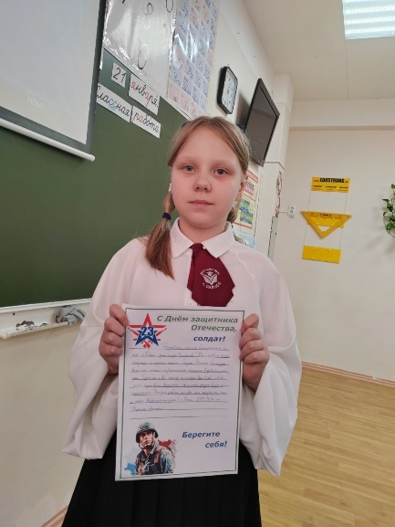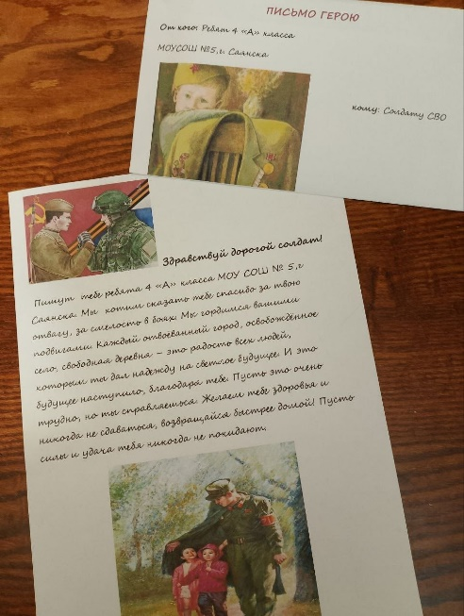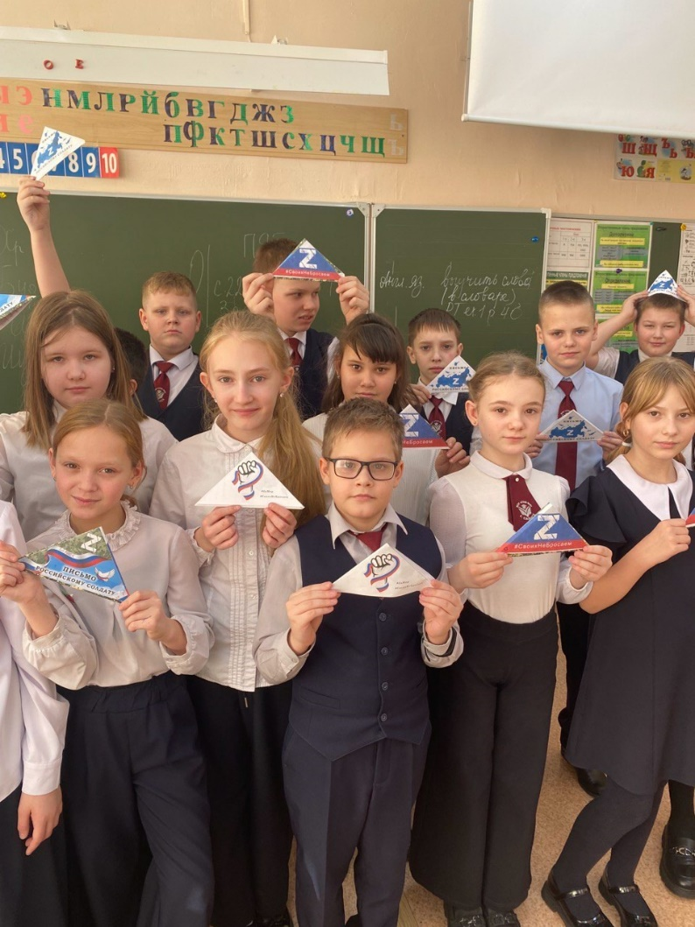

Приложение 2
Акция
«Посылка солдату»
В нашем классе прошла акция "Посылка солдату" по сбору гуманитарной помощи участникам СВО. Основная цель акции — выразить поддержку российским военным, участвующим в спецоперации, и показать единство граждан. В такой непростой период, главное для жителей всей нашей страны быть единым и сплоченным народом, быть вместе, не бросать своих соотечественников и наших военнослужащих, которые каждый день демонстрируют героизм и силу.
Сотрудниками и родителями нашей школы были собраны медикаменты, средства личной гигиены, личные вещи, продукты длительного хранения.
Ученики рисовали рисунки, поздравительные открытки, подарки, медали нашим солдатам и написали слова пожеланий, где были сказаны теплые и искренние слова поддержки.
Данными действиями мы поддерживаем волонтерское движение, показываем детям пример, формируя в них такие черты, как патриотизм, взаимопомощь, доброта, щедрость.
И мы были очень рады, что наша помощь дошла до адресата!
Пока есть на земле отзывчивые и щедрые люди с широкой душой, всегда готовые протянуть руку помощи, значит, жива вера и надежда на лучшее будущее! Мы сильны единым духом! А значит, вместе мы победим!
Ведь мы своих не бросаем!

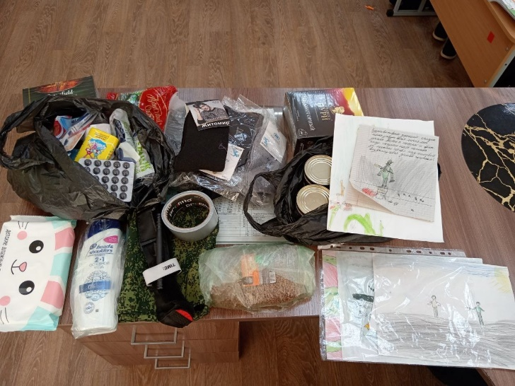

Приложение 3

Акция «Сухой армейский душ»
Вместе с классным руководителем и активистами первичного отделения «Движения Первых» ученики 4 г класса подготовили посылку для бойцов СВО.
Ребята сделали специальные салфетки — «Сухой армейский душ». Заготовки для них заранее подготовили учитель и активистки «Движения Первых», а каждый ученик самостоятельно собрал свой индивидуальный пакетик. В набор вошли салфетка, инструкция по использованию, маленький сладкий сюрприз и, самое главное, личное пожелание или тёплое слово от каждого ребёнка. Каждый пакет стал уникальным — с душой и вниманием к нашим защитникам.
Такая акция — не просто творческое занятие. Она учит детей заботе и вниманию к другим, развивает чувство ответственности и патриотизма, показывает, что даже маленький жест может согреть сердце человека, находящегося далеко от дома.
Ребята с энтузиазмом готовили посылку, обсуждали, как важно поддерживать тех, кто защищает страну, и радовались, что их труд и творчество действительно смогут помочь.



